KĄCIK PRZEDSZKOLAKA
Znajdź 8 różnic między jednym a drugim obrazkiem.
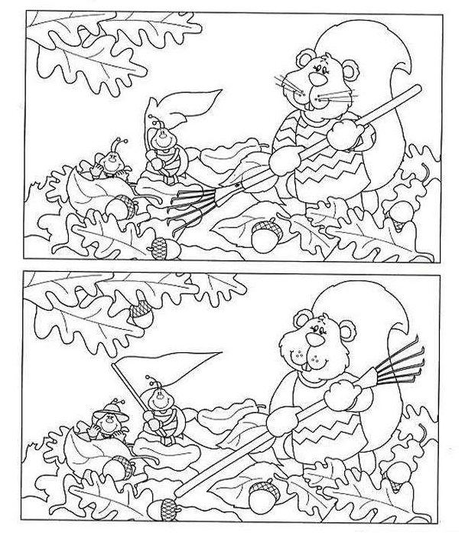
Kwartalnik IX-XI 2014 Przedszkole nr 5, ul. Miodowa 16, Gdynia – Orłowo

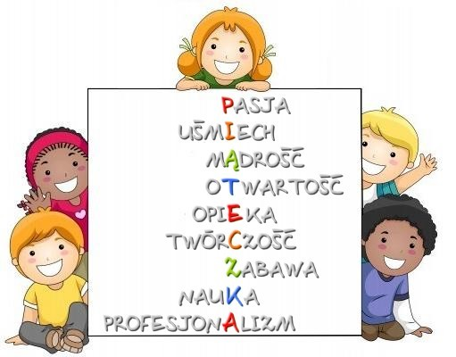
Dziecko jest chodzącym cudem,
jedynym, wyjątkowym i niezastąpionym.
- Phil Bosmans

WITAMY W NASZYM PRZEDSZKOLU
CZYLI „KRÓTKI PRZEWODNIK… KTO JEST KIM”

DYREKTOR: mgr Beata Ratowska
WICEDYREKTOR: mgr Aldona Grzybowska
Rada pedagogiczna:

GRUPA Marynarze
mgr Beata Ratowska dyrektor (nauczyciel dyplomowany)
mgr Aldona Grzybowska - wicedyrektor (nauczyciel mianowany)
mgr Maja Kowalewska (nauczyciel stażysta)
GRUPA Foczki
mgr Justyna Gruntowa (nauczyciel kontraktowy)
mgr Iwonka Olejowska (nauczyciel mianowany)
GRUPA Rybki
mgr Dorota Wojciechowska (nauczyciel kontraktowy)
mgr Anna Polaszewska (nauczyciel stażysta)
GRUPA Muszelki
mgr Aleksandra Dobrzańska (nauczyciel mianowany)
mgr Paulina Adamczyk (nauczyciel kontraktowy)
GRUPA Delfinki
mgr Anna Szpejewska (nauczyciel kontraktowy)

Pracownicy obsługi i administracji:
Krystyna Miśkiewicz – intendentka Barbara Patzer - główna księgowa
mgr Magdalena Kurlapska - specjalista ds. kadr
Małgorzata Rompalska - asystent nauczyciela
licencjat Magdalena Wilkońska - asystent nauczyciela
Wiesława Gawryś – kucharka
Anna Ostrowska - pomoc kuchenna Maria Ebertowska - pomoc kuchenna
Violetta Płotka - pomoc nauczyciela Barbara Urbanowicz - pomoc nauczyciela
Monika Toporek - pomoc nauczyciela mgr Agnieszka Rohraf - pomoc nauczyciela
Kazimierz Małochleb – konserwator
KĄCIK RODZICA
Drodzy Rodzice, w naszym przedszkolu kontynuujemy kampanię
"Cała Polska Czyta Dzieciom" i w związku z tym, zapraszamy Państwa
do wspólnego czytania bajek. Terminy należy ustalać z nauczycielkami grupy.

KONKURSY
Jak co roku w naszym przedszkolu organizujemy szereg konkursów, poprzez które pragniemy zachęcić Państwa do aktywnego spędzania czasu z Waszymi pociechami.
W październiku rozpoczął się
konkurs fotograficzny dla dzieci i rodziców
z naszego przedszkola pt. „Moje przedszkole jest w Gdyni”
Zapraszamy również do udziału w konkursie
plastyczno-technicznym pt. „Makieta przedszkola”
dla chętnych dzieci i rodziców
Regulaminy konkursów dostępne są u nauczycielek grup
oraz na stronie internetowej przedszkola.

mgr Aleksandra Dobrzańska
"Muzyczne podróże" - zajęcia logorytmiczne dla dzieci 4-5 letnich z grupy Muszelek.
Logorytmika polega na połączeniu terapii logopedycznej z rytmiką.
Celem zajęć jest korygowanie wad mowy i zaburzeń słuchu, a przy tym uwrażliwienie na cechy wspólne muzyki i mowy, takie jak: rytm, melodia, tempo, dynamika i barwa dźwięku. Zajęcia logorytmiczne rozwijają umiejętność sprawnego wykonywania makro- i mikro- ruchów, pomagają w orientowaniu się w schemacie własnego ciała i w przestrzeni, sprzyjają poprawie koncentracji uwagi, stymulują myślenie i mowę, uczą zdyscyplinowania i umiejętności pracy w grupie.

mgr Paulina Adamczyk
Terapia logopedyczna.
Celem zajęć jest wykrywanie i usuwanie wad wymowy, kształtowanie prawidłowej mowy poprzez korygowanie zaburzeń, stymulowanie opóźnionego rozwoju mowy, doskonalenie mowy już ukształtowanej oraz wdrażanie do praktycznego wykorzystania nawyków poprawnej wymowy przyswojonej w toku ćwiczeń.
"Ruch to zdrowie każdy Ci to powie" - zajęcia prowadzone metodą Ruchu Rozwijającego Weroniki Sherborne dla dzieci 4-5 letnich z grupy Muszelek.
Celem zajęć jest rozwijanie przez ruch świadomości własnego ciała i usprawniania ruchowego, świadomość przestrzeni i działania w niej oraz dzielenie przestrzeni z innymi i nawiązywania z nimi bliskiego kontaktu.

mgr Anna Szpejewska
"Zaczarowany świat plastyki" - zajęcia plastyczne dla dzieci 5 i 6 letnich z grupy Delfinków.
Celem zajęć jest rozwijanie wyobraźni, twórczej aktywności oraz ekspresji plastycznej dziecka, a także rozwijanie umiejętności posługiwania się wzbogaconymi technikami plastycznymi oraz umiejętne operowanie narzędziami i materiałami plastycznymi.

s. Bernadetta
Religia.

ZAJĘCIA DODATKOWE
PROWADZONE W NASZYM PRZEDSZKOLU

mgr Bogna Sujkowska
Rytmika - zajęcia dla dzieci ze wszystkich grup wiekowych.
Celem zajęć jest rozbudzanie wrażliwości muzycznej dzieci przy akompaniamencie muzyki, rozwijanie pamięci muzycznej i ruchowej, a także prawidłowej postawy i estetyki ruchu.

mgr Maja Kowalewska
"Zabawy z językiem angielskim" - zajęcia z języka angielskiego dla dzieci 3-4 letnich z grupy Marynarzy i Foczek.
Celem zajęć jest przygotowanie dzieci do posługiwania się językiem angielskim poprzez rozbudzanie ich świadomości językowej i wrażliwości kulturowej oraz budowanie pozytywnej motywacji do nauki języków obcych na dalszych etapach edukacyjnych.

mgr Justyna Gruntowa
Terapia pedagogiczna.
Celem zajęć jest stymulowanie i usprawnianie rozwoju funkcji psychomotorycznych oraz wyrównywanie braków w wiadomościach i umiejętnościach.

mgr Dorota Wojciechowska
"Coś z niczego" - zajęcia plastyczno-techniczne dla dzieci 4 letnich z grupy Rybek.
Celem zajęć jest wzbogacenie możliwości twórczych dzieci i rozwinięcie ich umiejętności artystycznych.

mgr Anna Polaszewska
"Zabawy z językiem angielskim" - zajęcia z języka angielskiego dla dzieci 4, 5 i 6 letnich z grupy Rybek, Muszelek i Delfinków.
Celem zajęć jest przygotowanie dzieci do posługiwania się językiem angielskim poprzez rozbudzanie ich świadomości językowej i wrażliwości kulturowej oraz budowanie pozytywnej motywacji do nauki języków obcych na dalszych etapach edukacyjnych.
KUCHCIKOWO - BANANOWE PLACUSZKI

Drodzy Rodzice, specjalnie dla Was zdradzamy sekrety przedszkolnej kuchni. Tym razem dowiedzą się Państwo jak przygotować jeden z ulubionych przysmaków naszych maluszków.

Składniki:
- 1 szklanka mąki tortowej
- 1 szklanka mąki kukurydzianej
- pół łyżeczki proszku do pieczenia
- łyżeczka cukru waniliowego
- łyżka cukru
- szczypta soli
- 2 jajka
- 1 szklanka mleka (w razie potrzeby ciut więcej)
- 2 banany

Do miski należy wrzucić mąkę tortową, kukurydzianą, pół łyżeczki proszku do pieczenia, łyżkę cukru, łyżeczkę cukru waniliowego, szczyptę soli, 2 jajka oraz wlać do niej około 1 szklanki mleka. Dobrze wyrobić ciasto, aby niebyło grudek.
Następnie kroimy banany i wrzucamy je do tej samej miski, lekko mieszając z pozostałymi składnikami (bananów nie należy rozgniatać ani kroić zbyt drobno).
Smażyć na rozgrzanym oleju. Po zdjęciu z patelni posypać dla lepszego smaku cukrem pudrem.

Życzymy smacznego

Metoda Ruchu Rozwijającego Weroniki Sherborne

Weronika Sherborne była z wykształcenia fizjoterapeutką oraz nauczycielką wychowania fizycznego. Stworzyła własny system ćwiczeń, które wywodzą się ze szkoły Rudolfa Labana i z własnych doświadczeń. Nazwa metody: Ruch Rozwijający wyraża główną jej ideę: posługiwanie się ruchem jako narzędziem wspomagania rozwoju psychoruchowego dziecka i terapii zaburzeń tego rozwoju. Opracowany przez Sherborne system ćwiczeń wywodzi się z naturalnych potrzeb dziecka.
Autorka metody podzieliła te ćwiczenia na następujące grupy:
- ćwiczenia prowadzące do poznania własnego ciała
Poznanie własnego ciała oraz kontrolowanie go jest jedną z podstawowych potrzeb człowieka. Rozwój wiedzy o własnym ciele zaczyna się od wyczuwania go, przez nazywanie części ciała, co utrwala wiedzę o naszym ciele. Na podstawie tych doświadczeń powstaje świadoma kontrola ciała, jego ruchów i całościowego zachowania się człowieka.
- ćwiczenia pomagające zdobyć pewność siebie i poczucie bezpieczeństwa w otoczeniu
Znajomość własnej osoby niezbędna jest do podejmowania kontaktów z innymi osobami. Ćwiczenia w tej grupie pozwalają dziecku czuć się swobodnie i nie obawiać się tego, co znajduje się w jego otoczeniu.
- ćwiczenia ułatwiające nawiązanie kontaktu i współpracy z partnerem i grupą
Ćwiczenia te odbywają się w parach lub w większej grupie. Uczą używać siły i delikatności. Można prowadzić je w różnych wariantach: partnerem dziecka może być dorosły lub inne dziecko. Partnerzy poznają siebie, swoją siłę, wspólnie przeżywają wykonywane zadania, ćwicząc w grupie trenują współdziałanie. Ćwiczenia te są przede wszystkim dobrą zabawą.
- ćwiczenia twórcze.
Każde dziecko może być twórcą w stopniu, w jakim sobie życzy. Może czuć się swobodnie w czasie ekspresji samego siebie przez ruchy własnym ciałem. Każdy wytwór ruchowy przyjmowany jest jako unikalny i cenny. Nie podlega ocenie ani krytyce. Szczególnym rodzajem ćwiczeń twórczych godnych polecenia w pracy z małymi dziećmi są ćwiczenia przy muzyce w formie tańca.

PRZEDSZKOLNY HUMOR

Pan Kazimierz wszedł do sali by przekazać coś pan Małgosi.
- Pani nie rozmawiaj z obcym! – krzyknął chłopiec.
+ Pan nie jest obcy, bo nosi identyfikator – wytłumaczyła z nadzieją nauczycielka, która miała nadzieję, że dzieci zapamiętają tę lekcję na dłużej.

Rezolutne dzieci z „Marynarzy”

W sali zadzwonił domofon
- Kto idzie? – zapytały dzieci.
+ Smok Wawelski – zażartowała nauczycielka.
- Sprzątamy! – poleciło jedno z dzieci.
+ Dlaczego? – zapytała nauczycielka.
- Bo przyjdzie do nas smok! – odparły rezolutnie dzieci.
Rezolutne dzieci z „Marynarzy”

Z okazji urodzin jednego z przedszkolaków dzieci odśpiewały mu „sto lat”, a solenizant otrzymał medal naklejkę.
Dzieci zachęcone tą naklejką zaczęły kolejno podchodzić do nauczycielki mówiąc:
- Ja też mam urodziny!
+ Ja też.
*I ja również.

Rezolutne dzieci z „Marynarzy”

Po zajęciach podchodzi dziewczynka do nauczycielki..
- Uważam, że byłoby ciekawiej gdyby pani na zajęcia przygotowała Pana Zegara, który by do na mówił i się z nam bawił.
Julia z „Muszelek”

W czasie zajęć nauczycielka zapytała dzieci:
+ Czym jest drzewo?
- Drzewo to liście, kasztanki no i wiewiórki, które po takim drzewie chodzą.

Jasiu z „Foczek”
Pani zapytała dzieci:
+ Czym jest przedszkole?
- Przedszkole… hymn… tu chodzą foczki, które cały czas są uśmiechnięte.

Kornelia z „Foczek”

Zasłyszane od rodziców.

Mama zapytała synka co działo się w przedszkolu.
- Ostatnio do naszego przedszkola przyszła siostra Hibernetta, która poprowadziła zajęcia z logopedii.

Felek z „Muszelek”

Przy tworzeniu kodeksu grupowego.

+ Kochani, jakie jeszcze zasady chcielibyście wprowadzić w naszej grupie? – zapytała nauczycielka.
- W piątki niech nas odwiedza SpangeBob.
+Kochani, raczej jest to niemożliwe – odpowiedziała nauczycielka.
* No to… niech nas odwiedza ktoś z Scooby Doo.
#A ja… to bym wolał kogoś z gwiezdnych wojen.

Dzieci z „Delfinków”

Rano podczas zbierania się dzieci
- Jestem bardzo zdenerwowany, że znowu musiałem tu przyjść…
Kuba z „Muszelek”

Pani zapytała dzieci:
+ Co się dzieje jesienią?
- Jesienią spadają liście i kasztany, a jak się rzuca piłkę na takie drzewo… to wiatr wieje i piłka wtedy też spada.

Franek z „Foczek”

Pani zapytała dzieci:
+ Czym jest przedszkole?
- Przedszkole jest tam gdzie jest dużo zabawek i pyszne obiadki.
Ala z „Foczek”

